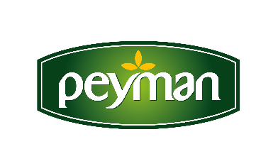
BASIN BÜLTENİ Nisan 2022
Ramazan ayının en özel lezzeti
Peyman Bahçeden Hurma sofralara geliyor…

Ramazan ayının vazgeçilmez lezzeti olan hurma, damaklara dokunan özel lezzeti ile sofraların vazgeçilmezi oluyor. Bu özel anların en büyük lezzet eşlikçisi olan potasyum ve yüksek lif açısından zengin Peyman Bahçeden Hurma ile iftar ve sahurda sağlıklı, dengeli beslenebilirsiniz.

Ramazan deyince akla bolluk, bereket, maneviyat ve birbirinden leziz yemeklerle donatılmış Ramazan sofraları geliyor. Öğün sayısının ikiye düştüğü Ramazan’da sağlıklı ve dengeli beslenme ise her zamankinden çok daha fazla önem taşıyor. En iyi hurmaları zipperlı özel ambalajlarında sofralara getiren Peyman Bahçeden Hurma, taptaze hurma lezzetiyle Ramazan sofralarının vazgeçilmezi oluyor ve iftar menülerine eşlik ediyor.

Hem sağlıklı hem lezzetli Peyman Bahçeden Hurma
Ramazan’da sofraların baş köşesinde ağırlanan Peyman Bahçeden Hurma, lezzetten ve sağlıklı beslenmeden ödün vermeyenler için harika bir alternatif oluyor. Bu eşsiz tat, içerdiği yüksek lif ve potasyumun yanı sıra birçok vitamin ve mineralle de vücudun ihtiyaçlarını karşılıyor. Hava geçirmeyen, hijyenik ambalajı ile tazeliğini kaybetmeyen Peyman Bahçeden Hurma iftarda oruç açarken veya sahurda tüketildiğinde sindirim problemlerinin önüne geçiyor, inflamasyonu azaltarak birçok kronik hastalık riskinin de azaltılmasına destek oluyor.

Ramazan dışında ara öğün olarak da faydalı bir lif kaynağı olan Peyman Bahçeden Hurma; en verimli topraklardan en sağlıklı yöntemlerle toplanarak sofralara eşlik ediyor.

www.peyman.com.tr

